Всероссийский педагогический конкурс «Педагогический секреты»
Воспитатель МОБУ «Муринская СОШ 5» Головкина Оксана Валерьевна

В младшем дошкольном возрасте активно формируются и развиваются многие навыки у дошкольников: эмоциональные, социокультурные, интеллектуальные. Знакомство дошкольников с произведениями русской классической поэзии становится важной частью их социокультурного развития.
Учить стихи это весело и одновременно скучно для детей. Дети младшего дошкольного возраста часто не очень хотят учить произведения по плану воспитателя, поскольку ведущей деятельностью детей младшего дошкольного возраста является игровая деятельность.
Поэтому для знакомства детей младшего дошкольного возраста с произведениями Агнии Барто, мною была сшито пособие из фетра и ткани «Игрушки», одноименное с одним из сборников стихов поэтессы.
С помощью этого пособия дети знакомятся с творчеством Агнии Барто, повторяют уже знакомые им произведения, с удовольствием заучивают стихотворения, проигрывают различные ситуации, придумывают новые.
Выразительное чтение, разбор содержания стихотворений, заучивание их наизусть, разыгрывание по ролям - все это становится возможным с многофункциональным дидактическим пособием «Игрушки». В частности применение пособия способствует:
- развитию речи и языковых навыков;
- развитию воображения, творческого мышления;
- развитие мышления, памяти;
-развитию усидчивости и наблюдательности
-эмоциональному развитию
-развитию мелкой моторики и навыков конструирования

Общий вид пособия представлен на рисунке 1.
а)  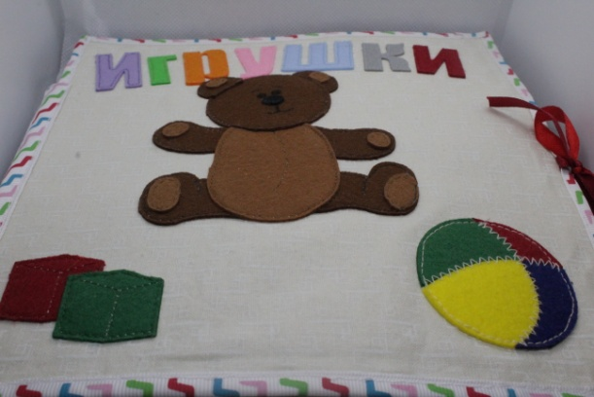 | б)  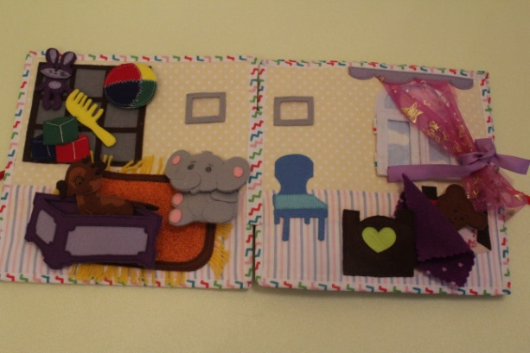
в)  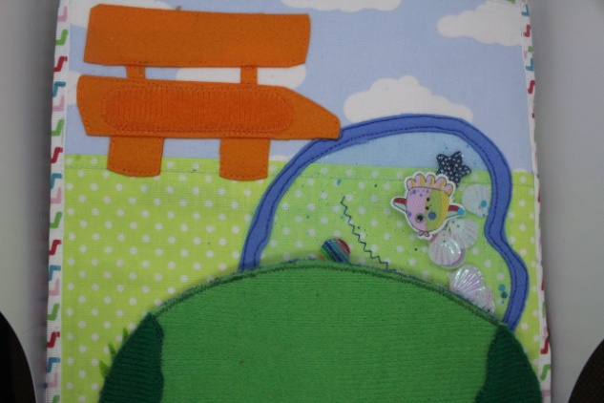 | г)  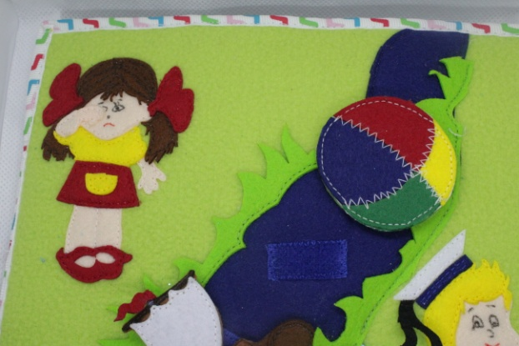
Рисунок 1. Общий вид пособия а – лицевая сторона: б– локация «игровая комната»; в– локация «сад»; г – локация «речка».

а)  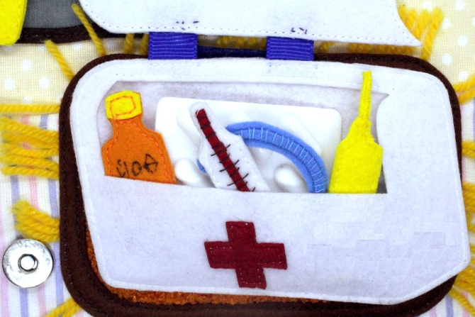 | б)  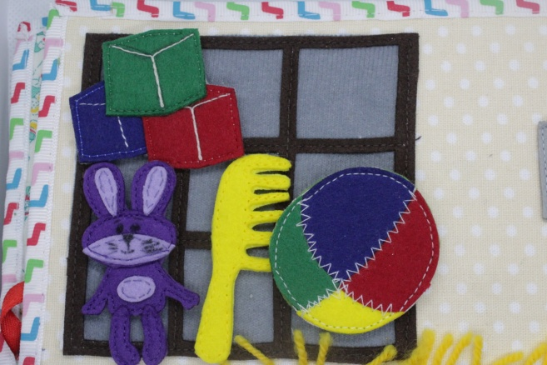
в)  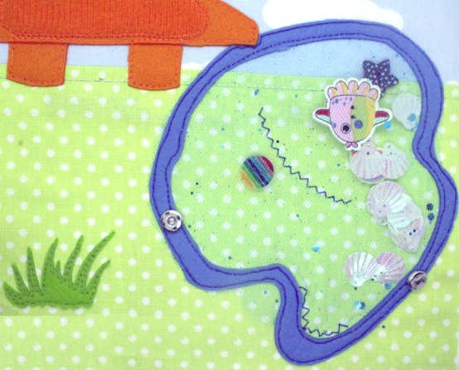 | г)  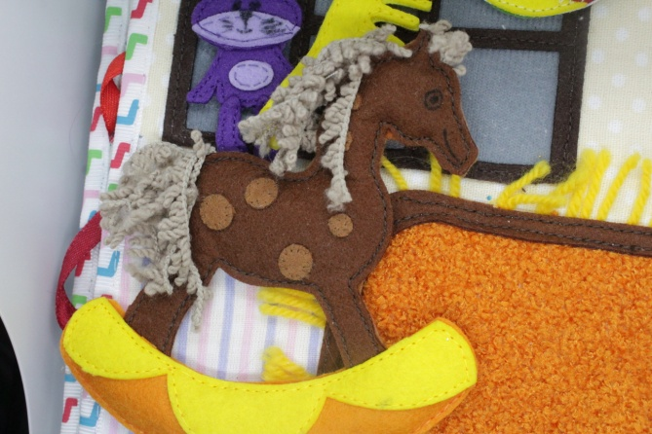
Рисунок 2. Общий вид пособия а – набор игровых элементов «полечим мишку»; б– кубики, зайка , расческа, мячик; в–игровой тактильный элемент «пруд» для развития мелкой моторики; г – игровой элемент «лошадка-качалка».

Рассмотрим подробнее применение пособия в области развития детей младшего дошкольного возраста:
Развитие речи и языковых навыков с использованием дидактического пособия «Игрушки»
Применение дидактического пособия под руководством воспитателя позволяет быстрее разучивать стихи в группе. Это способствует формированию правильного произношения звуков, слов и предложений, расширению словарного запаса. При этом улучшаются навыки распознавания ритма и интонаций, что также важно для гармоничного развития речи ребенка.
а)  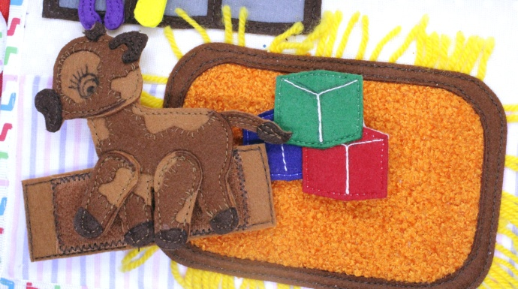 | б)  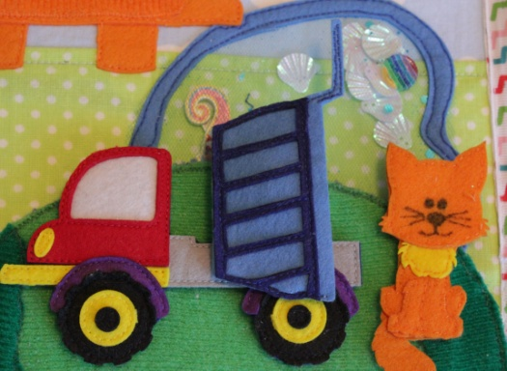
Рисунок 3а – Игра по стихотворению «Бычок» (идет бычок качается…) б – Игра по стихотворению «Грузовик» ( Нет, напрасно мы решили прокатить кота в машине…).

Развитие воображения и творческого мышления с использованием дидактического пособия «Игрушки»
Стихотворения Агнии Барто насыщены яркими, содержательными образами, наполнены метафорами и интересными фантастическими сюжетами. Чтение стихов и визуализация их сюжетного содержания с использованием дидактического пособия способствует интенсивному развитию воображения и творческого мышление у детей, особенно с преобладающим визуальным и кинестетическим типом восприятия. При этом становится возможным создавать свои истории на базе пособия со схожим сюжетом. Это тренирует память, развивает ассоциативный тип мышления и логику.
а)  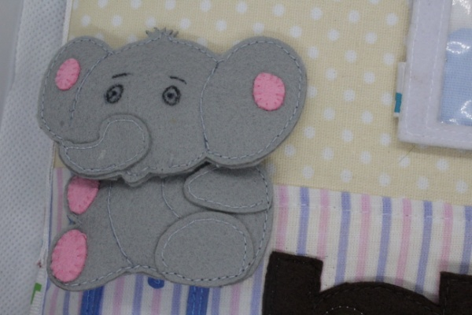 | б)  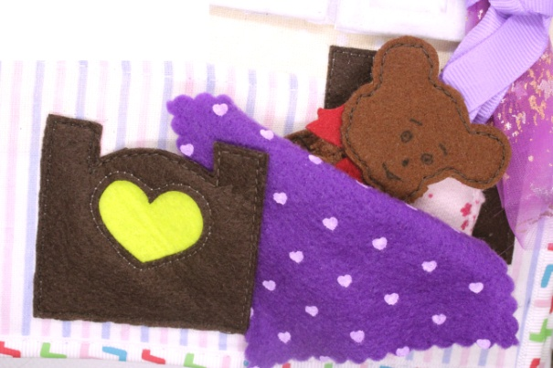
Рисунок 4. Игра по стихотворению «Слон». а – «головой качает слон…»; б– «..Сонный мишка лег в кровать…».

Эмоциональное развитие с использованием дидактического пособия «Игрушки».
Стихотворения Агнии Барто способствуют развитию эмпатии. Совместное обсуждение сюжета стихотворений с воспитателем поможет детям учиться выражать и передавать чувства и эмоции, способствует развитию навыков общения.
а)  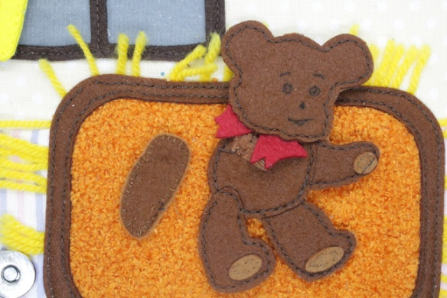 | б)  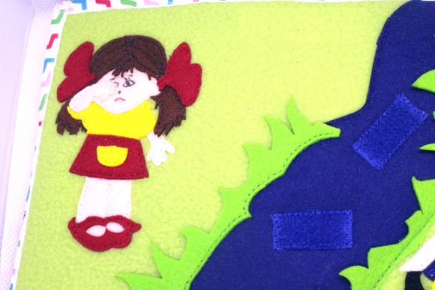
Рисунок 5 Игры, способствующие развитию эмпатии: а – Игра по стихотворению Игра по стихотворению «Уронили мишку на пол. Оторвали мишке лапу» б – Игра по стихотворению «..Наша Таня громко плачет…».

Развитие мышления и памяти с использованием дидактического пособия «Игрушки».
Использование дидактического пособия позволяет сформировать устойчивые зрительные образы при прочтении стихов Агнии Барто в группе под руководством воспитателя. Это способствует улучшению запоминания стихов, а значит и развитию памяти детей, в том числе зрительной. Интересные и яркие образы игрушек, реализованные в пособии, позволяют превратить процесс знакомства со стихами Агнии Барто увлекательную игру, что способствует развитию навыков концентрации внимания, усидчивости, мелкой моторики, конструирования и способствует социализации.

а)  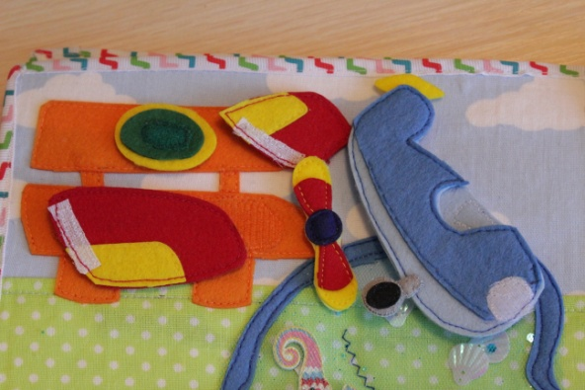 | б)  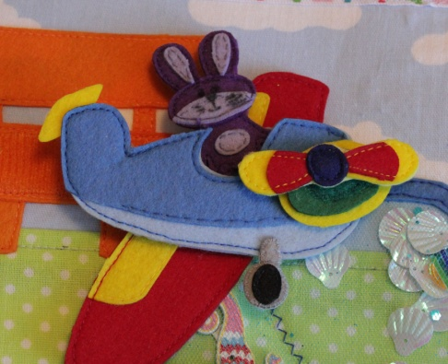
Рисунок 6. Игра по стихотворению «Самолет построим сами». Сборный самолет позволяет развивать конструкторские навыки и мелкую моторику. а – детали самолета; б– самолет в сборе.
Развитие мелкой моторики
Как известно, для интенсификации развития речи рекомендуется развитие мелкой моторики. Для этого предусмотрены игровой элемент – «пруд», сборные элементы грузовик и самолет, которые позволяют безопасно перемещать мелкие элементы и развивать навыки мелкой моторики и конструирования. Для этой же цели элементы сделаны съемными и могут быть собраны и помещены ребенком в любую локацию (см. рисунки 2б, 2в, 6а).

Применение пособия для расширения кругозора и формирования социальной среды
Применение дидактического пособия позволяет расширить кругозор ребенка, эмоциональную связь между родителями и детьми, поскольку его применение способствует формированию потребностей у ребенка изучать произведения Агнии Барто для младшего дошкольного возраста, что можно сделать совместно с родителями. Это создает особую атмосферу близости, способствует созданию теплых воспоминаний и укреплению семейных взаимоотношений.

Заключение
Применение дидактического пособия позволяет интенсифицировать развитие детей младшего дошкольного возраста посредством формирования произношения звуков, слов и предложений, расширения словарного запаса, мелкой моторики, навыков конструирования, тренировки памяти, воображения, творческого восприятия, эмпатии, эмоциональной сферы, т.е. способствует гармоническому развитию личности ребенка и его социализации в детских коллективах.

